**(選定負責的區域後麻煩注記載姓名之後,) (◎以選擇)標題頁** **-** 含報告標題、作者、日期與所屬單位

**目錄 -** 列出全文章節與所屬頁面連結

**1.摘要 ◎ -** 解釋報告編寫動機、報告重點、結論、建議與關鍵字

**2.前言** **-** 簡要描述全文意旨與背景, 說明報告目標與報告內容組成架構

**內文 -** 依照章節標題, 詳細說明報告內容, 包括方法、操作步驟與所得結果的詳細說明

**3.可攜程式系統介紹,Python 程式語法 ◎**

**4.fossil、github 倉儲**

**5. PyQt5 簡介 ◎**

**6. Calculator 程式 ◎**

**(1).結論 -** 條列所獲致的重要成果, 與摘要及導言中的目標互相呼應

**(2).討論與建議** **-** 說明後續值得進行的方向、方法與可能遭遇問題的討論

**參考** **-** 詳列所引用的參考內容

**附錄** **-** 附加值得參考的詳細內容

**(4).轉PDF** [PDF建立頁面連結說明](https://helpx.adobe.com/tw/acrobat/using/links-attachments-pdfs.html)

國立虎尾科技大學

機械設計工程系

計算機程式 bg5 期末報告

PyQt5 事件導向計算器

PyQt5 Event-Driven Calculator Project

學生：

設計一乙 40623222蔡博淮(內文-可攜程式系統介紹、Python 程式語法)

設計一乙 40623223 任明彥(摘要)

設計一乙 40623224 鐘偉哲(內文-Calculator 程式)

設計一乙 40623231周駿麟(內文-PyQt5 簡介)

設計一乙 40623232 余建杰(前言-討論與建議)

設計一乙 40623233 XXX

指導教授：嚴家銘

2018.01.03

摘要

本次報告的目的在於統整這學期的課程內容並加以檢視及複習，參照上課的日期依序介紹各教學內容:可攜程式系統介紹、Python程式語法、fossil網誌、github倉儲、PyQt5 簡介、Calculator 程式。為多加練習多人協同合作之形式，本報告由各組學員分段同時編寫，以利未來行事之效率。根據結果，多人協同有助於減少個人作業的壓力並能與協同者有較多的交流，有利於討論及改進錯誤，使時間能在有效的運用下縮短整體作業時間。最後，歸納報告之結論，並整合各學員討論及建議，做為後續相關課程的參考資料。

**關鍵詞：**檢視及複習、多人協同、行事之效率、討論及改進錯誤。

目錄

摘要 . . . . . . . . . . . . . . . . . . . . . . . . . . . . . . . . . . . . . . . . . . . . . . . . . . i

目錄 . . . . . . . . . . . . . . . . . . . . . . . . . . . . . . . . . . . . . . . . . . . . . . . . . . ii

表目錄 . . . . . . . . . . . . . . . . . . . . . . . . . . . . . . . . . . . . . . . . . . . . . . . . iii

圖目錄 . . . . . . . . . . . . . . . . . . . . . . . . . . . . . . . . . . . . . . . . . . . . . . . . iv

第一章 前言. . . . . . . . . . . . . . . . . . . . . . . . . . . . . . . . . . . . . . . . . . . . 1

第二章 可攜程式系統介紹 . . . . . . . . . . . . . . . . . . . . . . . . . . . . . . . . . . 2

2.1 啟動與關閉 . . . . . . . . . . . . . . . . . . . . . . . . . . . . . . . 2

2.2 啟動與關閉 2 . . . . . . . . . . . . . . . . . . . . . . . . . . . . . . 2

第三章 Python 程式語法 . . . . . . . . . . . . . . . . . . . . . . . . . . . . . . . . . . . 3

3.1 變數命名 . . . . . . . . . . . . . . . . . . . . . . . . . . . . . . . . 3

3.2 print 函式 . . . . . . . . . . . . . . . . . . . . . . . . . . . . . . . . 3

3.3 重複迴圈 . . . . . . . . . . . . . . . . . . . . . . . . . . . . . . . . 3

3.4 判斷式 . . . . . . . . . . . . . . . . . . . . . . . . . . . . . . . . . 3

3.5 數列 . . . . . . . . . . . . . . . . . . . . . . . . . . . . . . . . . . . 3

第四章 倉儲系統. . . . . . . . . . . . . . . . . . . . . . . . . . . . . . . . . . . . . . . . . . . . 4

4.1 Fossil SCM . . . . . . . . . . . . . . . . . . . . . . . . . . . . . . . 4

4.2 Github 協同 . . . . . . . . . . . . . . . . . . . . . . . . . . . . . . . . 4

第五章 PyQt5 簡介 . . . . . . . . . . . . . . . . . . . . . . . . . . . . . . . . . . . . . . . 5

5.1 PyQt5 架構 . . . . . . . . . . . . . . . . . . . . . . . . . . . . . . . 5

第六章Calculator 程式. . . . . . . . . . . . . . . . . . . . . . . . . . . . . . . . . . . . . . . . . . . .6

6.1計算機製作. . . . . . . . . . . . . . . . . . . . . . . . . . . . . . . . . . . . . . . . . . . .6

第七章 結論. . . . . . . . . . . . . . . . . . . . . . . . . . . . . . . . . . . . . . . . . . . .7

7.1 結論與建議 . . . . . . . . . . . . . . . . . . . . . . . . . . . . . . .7

參考文獻. . . . . . . . . . . . . . . . . . . . . . . . . . . . . . . . . . . . . . . . . . . . . . . 8

表目錄

圖目錄

前言

**Calculator 程式 計算機製作**

1. 先開啟eric6
2. 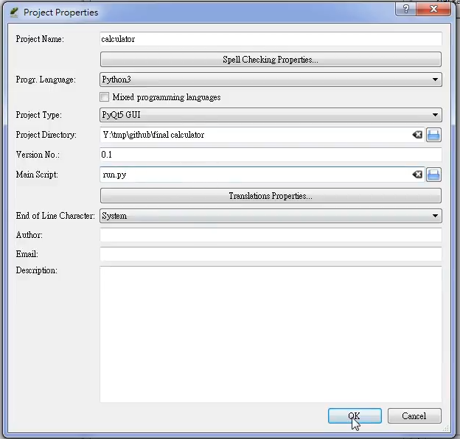新增一個專案，完成後確認

給予一個專案名稱

選取到對應的資料夾

主要跑的程式

1. 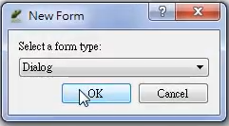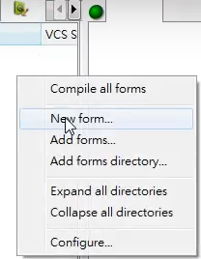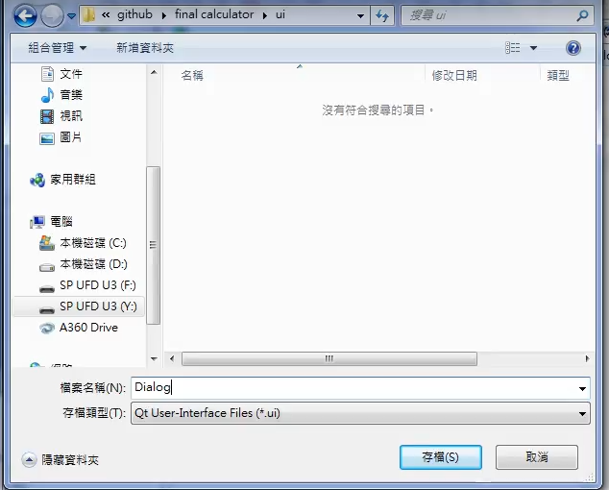建立一個表單

建立ui資料夾

並存於底下

表單名稱為Dialog

1. 用C:\Users\ADER\Desktop\未命名.png以及C:\Users\ADER\Desktop\未命名.png完成計算機表單並

C:\Users\ADER\Desktop\未命名.pngC:\Users\ADER\Desktop\未命名.png修改主詞和

圖片大小

C:\Users\ADER\Desktop\未命名.png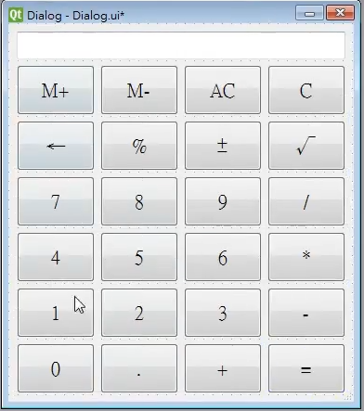

C:\Users\ADER\Desktop\未命名.png

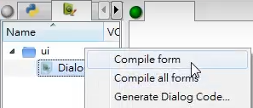完成後把圖片的東西編寫上去

1. 在run.py的部分把程式撰寫上去

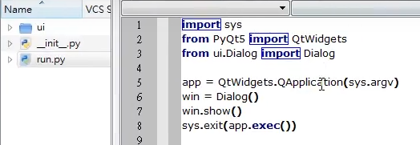

數字按鍵以zero, one, two, three, four, five, six, seven, eight, nine命名、顯示幕以display命名、等號以 equalButton命名。

與 MS, M+, 或 MC 按鍵相關的計算機記憶體數值, 存入 sumInMemory 變數對應的記憶空間，以 sumSoFar 儲存累計數值，使用者按下等號後， sumSoFar 重新計算結果，並顯示在 display 幕，Clear All 按鍵則重置 sumSoFar 為 0。

以 factorSoFar 儲存乘或除運算子運算過程所得的暫存數值； pendingAdditiveOperator 儲存使用者最後點按的加或減運算子字串；pendingMultiplicativeOperator 儲存使用者最後點按的乘或除運算子字串；waitingForOperand 界定使用者是否處理運算數輸入階段，若 waitingForOperand 為 True，表示計算機正在等待使用者"開始"輸入運算數，waitingForOperand 起始值為 True，只有重新進入 digitClicked 方法，display 才會 clear()，否則在顯示幕非為 0 的情況下，將堆疊數字字串。

因為考量先乘除後加減運算順序，將加減與乘除處理方法分開，若使用者輸入加減運算子後，緊接乘除運算子，計算機會先乘除運算後再加減；直接運算元可以在使用者按下按鍵後, 直接對 display 中的數值進行處理，無需其他暫存需求；pendingAdditiveOperator、 pendingMultiplicativeOperator、 sumSoFar、factorSoFar 與 waitingForOperand，在 Dialog 類別建構子中設定起始值。

**數字按鍵點按處理:**

使用者點按數字按鍵，將會送出該按鍵的 clicked() 訊號

按鍵的 clicked() 訊號將會根據設定， 觸發 digitClicked() 方法槽，由於 PyQt5 的 Push Button 以 Qt5 中的 QObject::sender() 送出訊號，此函式會傳回 sender 作為 QObject 的指標，因為此一與 Push Button 配合的 sender 為 Button 物件，因此可以在 digitClicked() 函式中，利用 sender().text() 取得按鍵的 text 字串，假如使用者點按 0，display 顯示字串 0，但是若一開始輸入兩個以上的 0，digitClicked() 應該仍只顯示 0 字串，但是若計算機處於等待新運算數輸入時 (以 waitingForOperand 判定) ，新數字在顯示前，display 應該要清除先前所顯示的數字，最後，除了在顯示幕為 0 之後的 0 按鍵輸入，digitClicked() 方法槽不會繼續判定是否清除顯示幕或堆疊數字字串外，所按的數字將會堆疊顯示。

**直接運算按鍵處理:**

Sqrt, x^2 與 1/x 等按鍵的處理方法為unaryOperatorClicked()，與數字按鍵的點按回應相同，透過 sender().text() 取得按鍵上的 text 字串；unaryOperatorClicked() 方法隨後根據 text 判定運算子後，利用 display 上的運算數進行運算後, 再將結果顯示在 display 顯示幕，若進行運算 Sqrt 求數值的平方根時，顯示幕中為負值，或 1/x 運算時， x 為 0， 都視為無法處理的情況，以呼叫 abortOperation() 處理；abortOperation() 方法則重置所有起始變數，並在 display 中顯示 "####"，直接運算子處理結束前，運算結果會顯示在 display 中，而且運算至此告一段落，計算機狀態應該要回復到等待新運算數的階段，因此 waitingForOperand 要重置為 True。

**加或減按鍵處理:**

使用者按下加或減運算子按鍵時，程式設定以 additiveOperatorClicked() 處理，進入 additiveOperatorClicked() 後，必須先查是否有尚未運算的乘或除運算子，因為必須先乘除後才能加減，先處理乘與除運算後，再處理加或減運算後，將 sumSoFar 顯示在 display 後，必須重置 sumSoFar 為 0，表示運算告一段落。

**乘或除按鍵處理:**

使用者按下乘或除運算子按鍵時，程式設定以 multiplicativeOperatorClicked() 處理，進入 multiplicativeOperatorClicked() 後，無需檢查是否有尚未運算的加或減運算子，因為乘除運算有優先權，先處理乘與除運算後，再處理加或減運算，將 sumSoFar 顯示在 display 後，必須重置 sumSoFar 為 0，表示運算告一段落。

**小數點按鍵處理:**

使用者按下小數點按鍵後，以 pointClicked() 方法處理，直接在 display 字串中加上 "." 字串。

**數值變號按鍵處理:**

使用者按下變號按鍵後，由 changeSignClicked() 處理，若顯示幕上為正值，則在 display 字串最前面, 疊上 "-" 字串，假如顯示幕上為負值，則設法移除 display 上字串最前方的 "-" 字元。

**退格按鍵處理:**

使用者按下退格按鍵後，由 backspaceClicked() 處理，這時可以利用 Python 字串數列中的 [:-1] ，保留除了最後一個字元的字串，離開 backspaceClicked() 前，將顯示幕中原有字串的 [:-1] 字串，顯示在 display 上，若退格後 display 上為空字串，則顯示 0，並且將 waitingForOperand 起始設為 True，表示等待新運算數中。

**清除按鍵處理:**

使用者按下 Clear 按鍵後，以 clear() 方法處理，進入函式後，將現有的運算數重置為 0，離開 clear() 前，將 waitingForOperand 起始設為 True，表示等待新運算數中，ClearAll 按鍵，則將所有變數全部重置為起始狀態。

**記憶體按鍵處理:**

clearMemory() 方法與 "MC" 按鍵對應，清除記憶體中所存 sumInMemory 設為 0；readMemory() 方法與 "MR" 按鍵對應，功能為讀取記憶體中的數值，因此將 sumInMemory 顯示在 display，作為運算數；setMemory() 方法則與 "MS" 按鍵對應，功能為設定記憶體中的數值，因此取 display 中的數字，存入 sumInMemory；addToMemory() 方法與 "M+" 按鍵對應，功能為加上記憶體中的數值，因此將 sumInMemory 加上 display 中的數值，因為 setMemory() 與 addToMemory() 方法，都需要取用 display 上的數值，因此必須先呼叫 equalClicked()，以更新 sumSoFar 與 display 上的數值。

**calculate() 方法:**

calculate() 方法中的運算，以 rightOperand 為右運算數當執行加或減運算時，左運算數為 sumSoFar，當執行乘或除運算時，左運算數為 factorSoFar，若運算過程出現除與 0 時，將會回傳 False。

**完成後，計算機就能加減乘除了~**